**用户指南**

**算法简介**

AES算法是当前最流行的对称加密算法，也是一种分组加密算法，分组密码就是把明文分为固定长度的一组一组，每次加密一组数据，直到加密完整个明文数据。AES算法主要可以分为秘钥扩展、字节替换、行移位、列混合和轮秘钥加这5个步骤。本文将像您介绍如何使用AES算法进行加密解密。

**主要功能**

加密：将明文转换为密文，并使用秘钥进行加密

解密：将密文转换为明文，使用相同的秘钥进行解密

**具体操作**

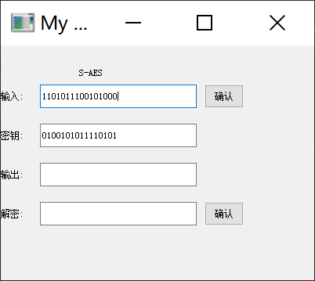

在输入栏输入16位二进制字符串或者ASCII字符码

在秘钥栏输入16的整数倍位二进制字符串

点击确认即可得到输出

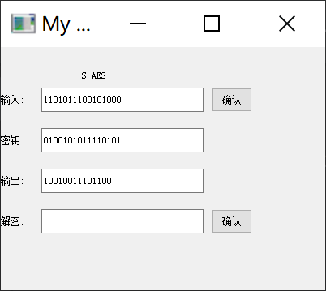

输入秘钥和输出，点击解密后面的确认，即可得到解密结果

